МИНИСТЕРСТВО НАУКИ И ВЫСШЕГО ОБРАЗОВАНИЯ РОССИЙСКОЙ ФЕДЕРАЦИИ

федеральное государственное автономное образовательное учреждение высшего образования

«САНКТ-ПЕТЕРБУРГСКИЙ ГОСУДАРСТВЕННЫЙ УНИВЕРСИТЕТ

АЭРОКОСМИЧЕСКОГО ПРИБО6РОСТРОЕНИЯ»

КАФЕДРА № 43

ОТЧЕТ   
ЗАЩИЩЕН С ОЦЕНКОЙ

ПРЕПОДАВАТЕЛЬ

|  |  |  |  |  |
| --- | --- | --- | --- | --- |
| старший преподаватель |  |  |  | Н.В. Путилова |
| должность, уч. степень, звание |  | подпись, дата |  | инициалы, фамилия |

|  |
| --- |
| ОТЧЕТ О ЛАБОРАТОРНОЙ РАБОТЕ |
| «Разработка концептуальной модели предметной области» |
| по курсу: Проектирование баз данных |
|  |
|  |

РАБОТУ ВЫПОЛНИЛ

|  |  |  |  |  |  |
| --- | --- | --- | --- | --- | --- |
| СТУДЕНТ ГР. № | 4134К |  |  |  | Самарин Д. В. |
|  |  |  | подпись, дата |  | инициалы, фамилия |

Санкт-Петербург 2023

**Вариант задания (16 вариант)**

Школьные экскурсии: тип (развлекательная/образовательная), дисциплины к которым имеет отношение образовательная экскурсия, стоимость с человека, список участников, ответственный за проведение учитель

а. экскурсии на верфи (слово «верфь» в любом месте названия)

б. экскурсии, относящиеся к биологии и географии

в. учителя, не отвечающие за экскурсии

г. учащиеся, которые не ездили в музей истории религии, но ездили в Эрмитаж

д. учитель, отвечавший за число экскурсий больше среднего

е. учителя, отвечающие за самые дорогие экскурсии

ж. Экскурсии, на которые ездили все учащиеся

**Концептуальная модель:**

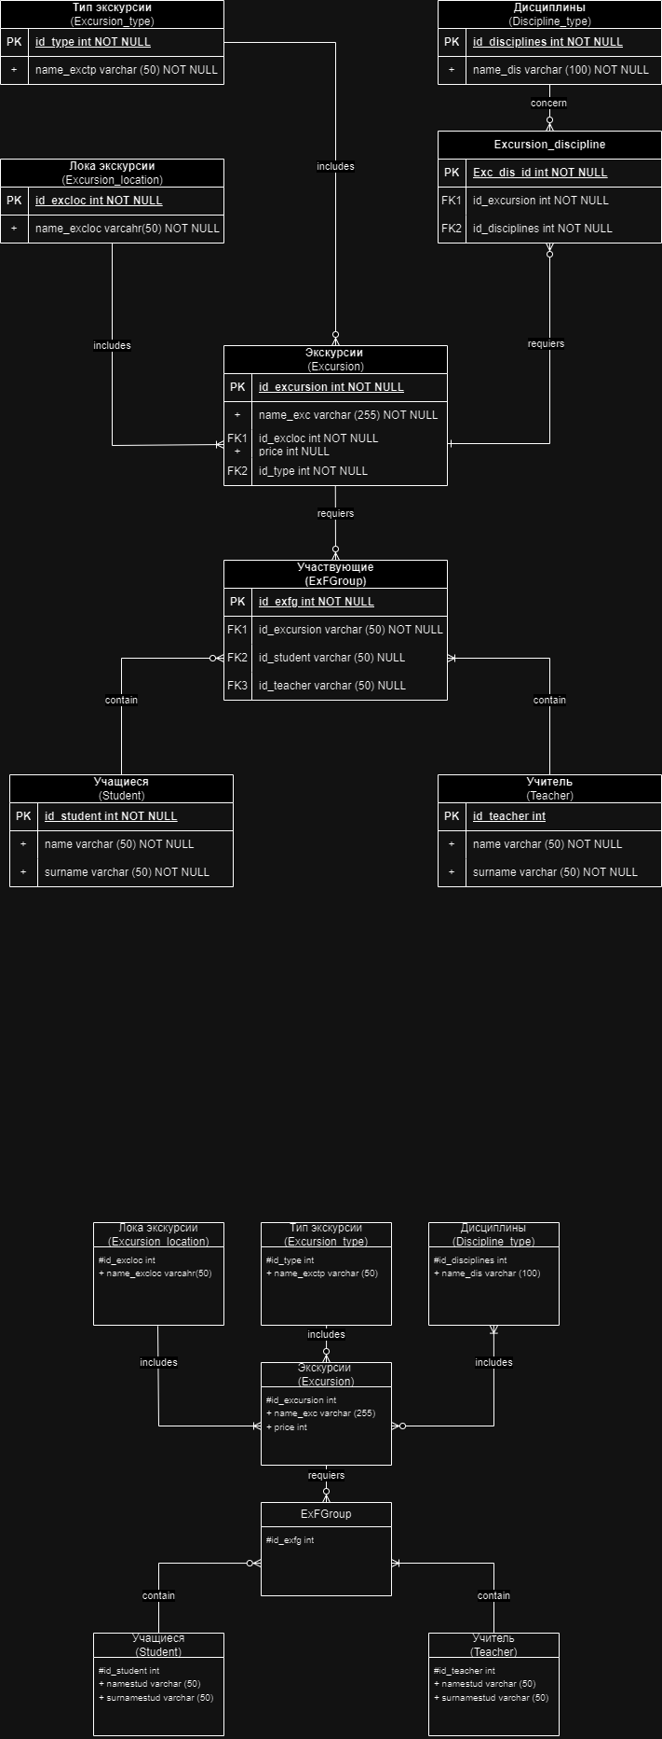

**Физическая модель:**



**Таблица с описанием ссылочной целостности:**

|  |  |  |  |  |  |  |  |
| --- | --- | --- | --- | --- | --- | --- | --- |
| **Дочерняя таблица** | **Внешний ключ** | **Родительская таблица** | **Целостность при удалении** | **Описание** | **Целостность при обновлении** | **Описание** | **Обоснование** |
| Excursion | Id_excloc int | Excursion_location | Каскадируется | При удалении первичных ключей Локации, удаляются и все записи с ее Экскурсиями | Каскадируется | При обновлении первичного ключа Локации, обновляются и все записи с ее Экскурсиями | Внешний ключ ссылается на первичный ключ Локаций, изменение которого допустимо в случае изменения места экскурсии |
| Excursion | Id_type int | Excursion_type | Ограничивается | Удалить можно только те первичные ключи Видов экскурсий, которых нет ни в одной Экскурсии | Каскадируется | При обновлении первичного ключа Видов экскурсий, обновляются и все записи с ее Экскурсиями | Внешний ключ ссылается на первичный ключ Вид экскурсии, изменение которого допустимо в случае изменения вида экскурсии |
| Excursion_discipline | Id_disciplines int | Discipline_type | Ограничивается | Удалить можно только те первичные ключи Дисциплин, которых нет ни в одной Экскурсии | Каскадируется | При обновлении первичного ключа Дисциплин, обновляются и все записи с ее Экскурсиями | Внешний ключ ссылается на первичный ключ Дисциплин, изменение которого допустимо |
| Excursion_discipline | Exc_dis_id int | Excursion | Каскадируется | При удалении первичного ключа Экскурсии, удаляются и все записи с ее дисциплинами | Каскадируется | При обновлении первичного ключа Экскурсии, обновляются и все записи с ее дисциплинами | Внешний ключ ссылается на первичный ключ Экскурсии, изменение которого недопустимо |
| Excursion_for_group | Id_excursion int | Excursion | Каскадируется | При удалении первичного ключа Экскурсии, удаляются и все записи с ее Экскурсионными группами | Ограничивается | Обновить можно только первичные ключи Экскурсии, которых нет ни у одной Экскурсионной группы | Внешний ключ ссылается на первичный ключ Экскурсии, изменение которого недопустимо |
| Excursion_for_group | Id_teacher int | Teacher | Каскадируется | При удалении первичного ключа Учителя, удаляются и все его записи Экскурсионных групп | Каскадируется | При обновлении первичного ключа Учителя, обновляются и все записи с его Экскурсиями | Внешний ключ ссылается на первичный ключ Учителя, изменение которого допустимо в случае изменения фамилии учителя |
| Excursion_for_group | Id_student int | Student | Каскадируется | При удалении первичного ключа Студента, удаляются и все его записи Экскурсионных групп | Каскадируется | При обновлении первичного ключаУченика, обновляются и все записи с его Экскурсиями | Внешний ключ ссылается на первичный ключ Ученика, изменение которого допустимо в случае изменения фамилии Ученика |

**Вывод:**

Выполнив лабораторную работу, я развил свои навыки в проектировании физической модели баз данных (3-я нормальная форма).